الاسم : التقييم الثاني لمادة علوم الأرض والبيئة اليوم :
الشعبة : للصف الثانوي ثانوي أكاديمي التاريخ:
ا ضع دائرة حول رمز الإجابة الصحيحة فيما يلي
1 - الإعصار المحيطي (التيفون) يتشكل فوق :
- المحيط الهندي ب) المحيط الهادي ج) البحر الاحمر د) المحيط الاطلسي
2 - أي العبارات الاتية صحيحة في ما يتعلق بالرياح ؟
أ ) تقاس قوة الرياح من خلال مخروط الرياح .
ب) تتحرك الرياح من مناطق الضغط الجوي المنخفض إلى مناطق الضغط الجوي المرتفع .
ج) تزداد سرعة الرياح كلما كان الفرق بين قيم الضغط الجوي في المناطق المجاورة قليل .
د) توصف الرياح بسرعتها واتجاهها الذي تهب منه وشدتها .
3 - توصف الرياح بأنها إعصار إذا كانت قوتها حسب مقياس بيفورت للرياح :
أ) 7 ب) 9 ج) 10 د ) 12
4 - أي العبارات الآتية صحيحة في ما يتعلق بالأعاصير القمعية؟
أ) غالباً تحث في فصل الشتاء . ب) غالبا تحدث في فصل الخريف
ج) تتشكل في أوقات الصباح الباكر د ) تتشكل غالباُ فى اليابسة
5- عندما توصف الأضرار الناتجة عن الإعصار القمعي بأنها معتدلة، فإن شدة الرياح حسب مقياس فوجيتا تكون:
- F0 ب F1 ( ج) F2 د) F3

- لا تتشكل الأعاصير المدارية فوق المناطق القطبية بسبب :
أ ) ارتفا ع درجة الحرارة والقرب من المناطق الاستوائية ب) ارتفاع درجة الحرارة والبعد عن المناطق الاستوائية
ج) انخفاض درجة الحرارة والقرب من المناطق الاستوائية د) انخفاض درجة الحرارة والبعد عن المناطق الاستوائية
7- حين يتوغل الإعصار المداري لمسافات طولية فوق اليابسة، فإن تأثيره :
أ) یزداد أحياًنا ويضعف أحيانا أخرى ب) يبقى ثابتًا ج) يزداد د) يضعف
8- جميع العوامل الآتية تزيد من فرصة حدوث الفيضان ما عدا:
أ- زيادة زمن الهطل ب- قلة الغطاء النباتي ج- تشبع التربة بالماء. د- تساقط أمطار خفيفة مدة زمنية قصيرة.
9- من الاسباب الطبيعية لحدوث الجفاف:
أ. الإفراط في الزراعة. ب. الضخ الجائر للمياه الجوفية. ج. قطع الغابات. د. تغير أنماط الطقس.
10 - تتشكل موجات الحر عندما:
أ . تكون أنظمة الضغط المرتفع تيارات هابطة تعمل على تضاغط الهواء وتسخينه
ب. تكون أنظمة الضغط المرتفع تيارات صاعدة تعمل على تضاغط الهواء وتسخينه
ج. تكون أنظمة لضغط المنخفض تیارات هابطة تعمل على تضاغط الهاء وتسخينه.
د . تكون أنظمة الضغط المنخفض تيارات صاعدة تعمل علی تضاغط الهواء وتسخينه
11 - العبارات الآتية جميعها من الآثار الناتجة من حدوث الجفاف ما عدا:
أ. الأضرار بالممتلكات والبنية التحتية ب. نضوب مصادر المياه المختلفة ج . تآكل التربة د. موت الكائنات الحية.
12 - توصف موجة الحر التي تستمر أكثر من 7 أيام وتكون فيها فروقات درجة الحرارة أكثر من 10 درجات مئوية بأنها :
أ . موجة حر شديدة جداً و طويلة المدة ب. موجة حر متوسطة الشدة وطويلة المدة
ج. موجة حر شديدة و متوسطة المدة د. موجة حر متوسطة الشدة وقصيرة المدة .
13 - يعد مقياس بيفورت للرياح وسيلة لتصنيف الرياح حسب:
- أثرها ب ) قوتها ج ) سرعتها د ) اتجاهها
14 - عندما تنخفض درجة حرارة الهواء القريبة من سطح الأرض الى صفر درجة مئوية أو أقل، فإن بخار الماء الزائد على الإشباع
الاكثر يتكاثف مباشرة مكوناً :
- نوى التكاثف ب) المطر ج) الثلج د) البرد
- - يصنف شكل الهطول أنه زخات مطر شديدة جدا إذا كان معدل الهطول يزيد على:
أ) mm/h 2 ب) mm/h 8 ج) mm/h 10 د) mm/h 50
16- العبارة الصحيحة فيما يتعلق بأعاصير التورنادو، هي:
أ) أنها تيارات هوائية هابطة ب) تدور فيها الرياح بعكس عقارب الساعة في نصف الكرة الأرضية الجنوبي
ج) تتكون في منطقة الضغط المرتفع د) تمتد من سطح الارض الى قاعدة السحب الرعدية
17 - الأماكن الأكثر عرضة لحدوث أعاصير الهوريكان في العالم، هي:
أ) فوق القارات في المناطق البعيدة عن خط الاستواء . ب) فوق القارات في المناطق المدارية القريبة من خط الاستواء
ج) فوق المحيطات في المناطق البعيدة عن خط الاستواء د) فوق المحيطات في المناطق المدارية القريبة من خط الاستواء
18- العبارة الصحيحة فيما يتعلق بالأعاصير المدارية، هي:
أ ) أعنف الأعاصير وأكثرها تدميرا على سطح الأرض ب) ليس لديها القدرة على توليد موجات بحرية عاتية
ج) سرعة الرياح تصل إلى (km/h 50) على اليابسة د ) یزداد تأثيرها عندما تتوغل لمسافات طويلة فوق اليابسة
19- يمكن لحبات البرد ان تسبب اتلافاً للمحاصيل الزراعية وهدم البيوت البلاستيكية وذلك اذا زادة كتلتها عن :
- 60 g ب) 70 g ج) 80 g 90 g
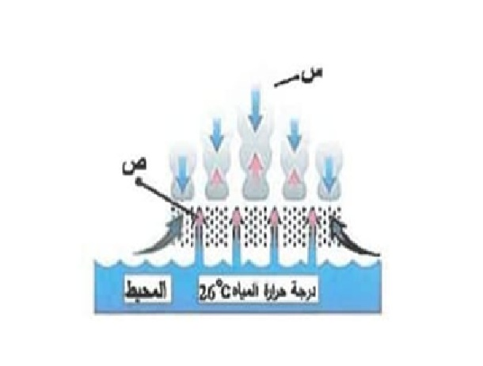
20- يمثل الشكل المجاور المرحلة الأولى من مراحل نشأة الأعاصير المدارية ، الى ماذا يشير كل من الرمزين ( س ، ص) على الترتيب؟
- هواء رطب, سحابة ركامية.
ب ) رياح خفيفة, سحابة ركامية .
ج) سحابة ركامية، هواء رطب .
د) هواء رطب، رياح خفيفة.

